4 Hoe kun je je beschermen?

4-1 Inleiding

Straling kan schade aanrichten. Wanneer bacteriën en virussen veel straling ontvangen, gaan ze dood. Daar heb je in het vorige hoofdstuk iets over geleerd.
Maar ook wanneer een mens straling ontvangt, kan dat tot schade leiden. Daarom is het het beste dat je zo min mogelijk straling ontvangt. Behalve natuurlijk als het echt nodig is. Bijvoorbeeld als er een röntgenfoto gemaakt moet worden.

In het volgende hoofdstuk gaat het over de gevolgen van straling.
Maar hoe kan voorkomen worden dat iemand teveel straling ontvangt?
Daar gaat het in dit hoofdstuk over.

4-2 Maatregelen tegen het ontvangen van straling

1 Voorkómen van besmetting
Bedenk eens wat maatregelen om te voorkomen dat iemand besmet wordt. Schrijf die in de onderstaande tabel. Schrijf er ook bij waarom het een goede maatregel is.

Maatregel: | Met deze maatregel wordt besmetting voorkomen, omdat:
2 Voorkómen van bestraling
Bedenk eens wat maatregelen om te voorkomen dat iemand bestraald wordt. Schrijf die in de onderstaande tabel. Schrijf er weer bij waarom het een goede maatregel is.

Maatregel: | Met deze maatregel wordt bestraling voorkomen, omdat:

3 Zand, lood en beton op de kerncentrale in Tsjernobyl
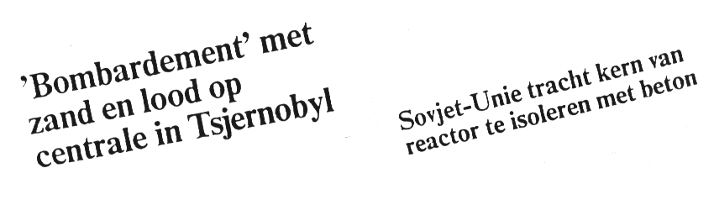

Waarom is zand, lood en beton gestort op de kerncentrale in Tsjernobyl?

4 Maatregelen nadat iemand besmet is
a Iemand is radioactief besmet geraakt en in het ziekenhuis opgenomen.
Ontvang je straling als je naast die persoon gaat zitten?
Ja / nee, omdat...

Maak vraag b alleen als jullie antwoord "ja" is.

b Jullie denken dat je van een besmet persoon straling ontvangt. Maar dan ontvangt die persoon zelf dus ook straling.

Kunnen er maatregelen genomen worden die daar nog iets aan doen? Die er dus voor zorgen dat die persoon zelf minder straling ontvangt.
Schrijf in de onderstaande tabel zulke maatregelen op. Schrijf er ook bij waarom die volgens jullie helpen.

Maatregel: | Door deze maatregel ontvangt een besmet persoon zelf minder straling, omdat:
5 Maatregelen nadat iemand bestraald is
a Iemand is in het ziekenhuis bestraald.
Ontvang je straling als je naast die persoon gaat zitten?
Ja / nee, omdat...

Maak vraag b alleen als jullie antwoord "ja" is.

b Jullie denken dat je van een bestraald persoon straling ontvangt. Maar dan ontvangt die persoon zelf dus ook straling.

Kunnen er maatregelen genomen worden die daar nog iets aan doen? Die er dus voor zorgen dat die persoon zelf minder straling ontvangt.
Schrijf in de onderstaande tabel zulke maatregelen op. Schrijf er ook bij waarom die volgens jullie helpen.

Maatregel: | Door deze maatregel ontvangt een bestraald persoon zelf minder straling, omdat:
4-3 Bescherming met lood

6 Wel of geen loodschorten voor de schoonmakers van een röntgenafdeling
Vrijwel elk ziekenhuis heeft tegenwoordig een röntgenafdeling. Op een röntgenafdeling staan röntgenapparaten. Daar worden röntgenfoto's mee gemaakt.
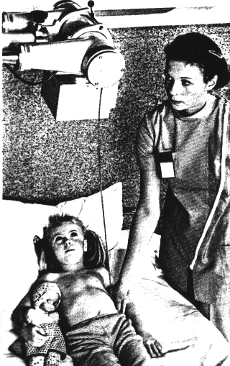 | Het maken van een röntgenfoto  Een röntgenfoto | 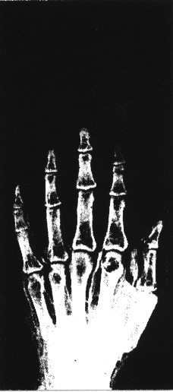

De röntgenafdeling moet natuurlijk af en toe schoon worden gemaakt. Dat gebeurt 's avonds. Er worden dan geen röntgenfoto's meer gemaakt.
In een ziekenhuis eisten de schoonmakers eens loodschorten. Zij wilden op de röntgenafdeling ook loodschorten dragen. Net als de verpleegkundigen. De directie van het ziekenhuis zei dat dat niet nodig is.

Zouden jullie de schoonmakers loodschorten geven?
Ja / nee, omdat...

7 Röntgenfoto's van dieren
Ook van dieren worden soms röntgenfoto's gemaakt. Bijvoorbeeld wanneer ze een bot gebroken hebben. Dieren blijven natuurlijk niet zomaar stil liggen. Daarom moeten ze worden vastgehouden bij het nemen van een foto. Dat wordt gedaan door röntgen-assistenten.
Nadat de röntgenfoto genomen is, gaan de dieren terug naar hun hokken. Daar worden ze verzorgd en gevoederd door dieren-oppassers.

Wie zouden jullie loodhandschoenen geven?

a De assistenten die de dieren vasthouden bij het nemen van een foto.
b De dieren-oppassers die de dieren daarna verzorgen en voederen.
c Allebei.
d Geen van beiden.

Ons antwoord is , omdat...

4-4 Samenvatting

Belangrijk om te onthouden:

Vragen waar we nog een antwoord op moeten vinden:

